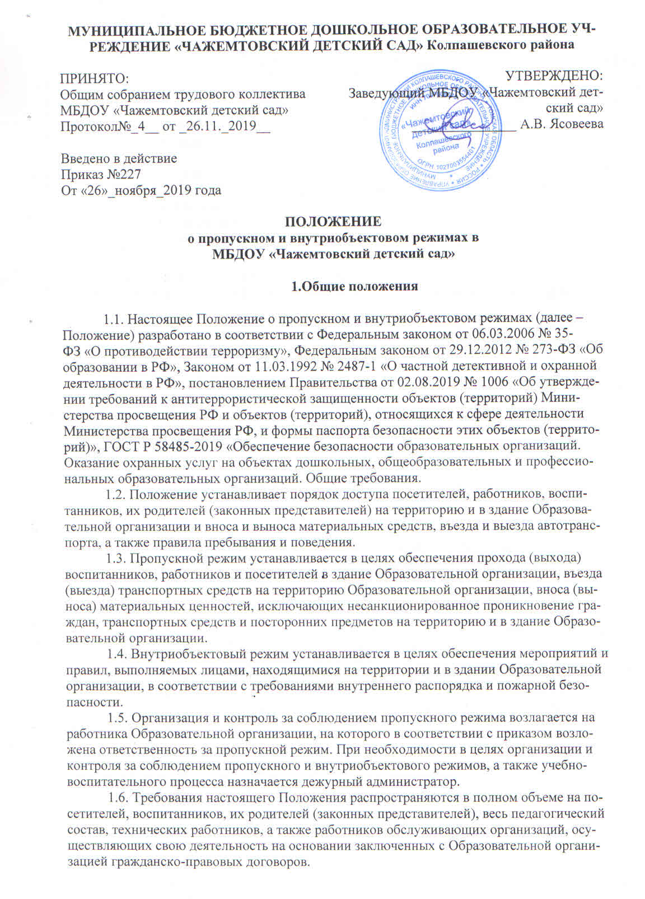

2. Порядок пропуска (прохода) в здания и на территорию
воспитанников, работников и иных посетителей

2.1. Общие требования
2.1. Документом, удостоверяющим личность, для прохода на территорию Образовательной организации могут являться:
– паспорт гражданина Российской Федерации или другого государства (для иностранных граждан);
– заграничный паспорт гражданина Российской Федерации или другого государства (для иностранных граждан);
– военный билет гражданина Российской Федерации;
– удостоверение личности офицера, прапорщика, мичмана либо военнослужащего Вооруженных сил или иных государственных военизированных структур Российской Федерации;
– водительское удостоверение гражданина Российской Федерации.
2.2. Пропуск работников и посетителей на территорию Образовательной организации осуществляется только через основную калитку, в здание пропуск осуществляется через административный вход Образовательной организации. Пропуск воспитанников и родителей, осуществляется через входные двери в группах, не допуская перемещение родителей далее приемных помещений. В 8.50 дворник закрывает основную калитку, в 16.00 открывает калитку. В 8.50 закрываются ответственными (младшими воспитателями) все двери в здание, кроме административного входа. Запасные выходы открываются только с разрешения заведующего или ответственного за пропускной режим. На период открытия запасного выхода контроль осуществляет лицо, его открывающее. В 16.00 ответственные лица (младшие воспитатели) открывают входные двери в группах.
2.3. Лица, не желающие проходить регистрацию, или не имеющие документа, удостоверяющего личность, с мотивированной ссылкой на настоящее Положение, в Образовательную организацию не допускаются. При необходимости им предоставляется возможность ознакомиться с копией настоящего Положения.

2.2. Пропускной режим воспитанников.
2.2.1. Воспитанники допускаются в здание Образовательной организации в установленное распорядком дня время. Воспитанники, прибывшие вне установленного времени, допускаются в Образовательную организацию с разрешения заведующего, его заместителя, либо ответственного за пропускной режим. Массовый пропуск воспитанников в здание Образовательной организации осуществляется до 08.45.
2.2.2. Члены кружков и других групп допускаются в Образовательную организацию при предъявлении пропусков в соответствии с расписанием занятий и списками, заверенными заведующего либо лица ответственного за пропускной режим.
2.2.3. Посещение библиотеки, центра досуга и д.р. за пределами Образовательной организации проводится в соответствии с планом воспитательной работы с разрешения родителей (законных представителей) на основании приказа заведующего. Выход воспитанников осуществляется только в сопровождении воспитателя.

2.3. Пропускной режим работников Образовательной организации
2.3.1. Работники Образовательной организации допускаются в здание по спискам, заверенным подписью заведующего и печатью, при предъявлении документа, удостоверяющего личность.
2.3.2. В нерабочее время и выходные дни в Образовательную организацию допускаются заведующий, заместитель и ответственный за пропускной режим, работники, которым по роду работы необходимо быть в Образовательной организации в нерабочее время, выходные дни.
2.3.3. Пропуск представителей обслуживающих организаций, в том числе в ночное время, в выходные и праздничные дни, осуществляется по утвержденным заведующим спискам и временным пропускам.

2.4. Пропускной режим посетителей и родителей (законных представителей) воспитанников
2.4.1. Посетители и родители (законные представители) воспитанников могут быть допущены в Образовательную организацию при предъявлении документа, удостоверяющего личность, и сообщения, к кому они направляются. Регистрация посетителей и родителей в журнале учета посетителей при допуске в здание Образовательной организации по документу, удостоверяющему личность, обязательна.
2.4.2. Пропуск родителей (законных представителей) для разрешения личных вопросов осуществляется по вторникам-пятницам с 10:00 до 15:00. Проход родителей к администрации Образовательной организации возможен по предварительной договоренности с самой администрацией, о чем ответственный за пропускной режим должен быть проинформированы заранее.
2.4.3. Посетитель после записи его данных в журнале регистрации посетителей перемещается по территории Образовательной организации в сопровождении ответственного или педагогического работника, к которому прибыл посетитель. Одновременно в Образовательной организации могут находиться не более 50 посетителей (за исключением случаев, установленных в пункте 2.4.4 настоящего Положения).
2.4.4. При проведении массовых мероприятий, родительских собраний, семинаров и других мероприятий посетители и родители (законные представители) допускаются в здание центра при предъявлении документа, удостоверяющего личность, по спискам посетителей, заверенным печатью и подписью заведующего.
2.4.5. При большом потоке людей: воспитанников, родителей, других посетителей) приоритет прохода предоставляется воспитанникам. Родители и другие посетители пропускаются после того, как осуществлен проход воспитанников.
2.4.6. Пропуск лиц с инвалидностью (включая использующих кресла-коляски и собак-проводников) осуществляется в соответствии со статьей 15 Федерального закона от 24.11.1995 № 181-ФЗ «О социальной защите инвалидов в Российской Федерации». Проход лиц с инвалидностью обеспечивается ответственным за безопасность в его сопровождении. Пропуск собаки-проводника осуществляется при наличии документа, подтверждающего ее специальное обучение, выданного по установленной форме.

2.5. Пропускной режим сотрудников ремонтно-строительных организаций
2.5.1. Рабочие и специалисты ремонтно-строительных организаций пропускаются в помещения Образовательной организации сторожем по распоряжению заведующего, заместителя заведующего, заведующего хозяйством или на основании заявок и согласованных списков.
2.5.2. Производство работ осуществляется под контролем специально назначенного приказом заведующего представителя Образовательной организации.
2.5.3. В случае аварии (повреждения) электросети, канализации, водопровода или отопительной системы и выполнения других срочных работ в ночное время, выходные и нерабочие праздничные дни пропуск работников аварийных служб, прибывших по вызову, осуществляется беспрепятственно в сопровождении работника Образовательной организации.

2.6. Пропускной режим сотрудников вышестоящих организаций
и проверяющих лиц.
2.6.1. Лица, не связанные с образовательным процессом, посещающие Образовательную организацию по служебной необходимости, пропускаются при предъявлении документа, удостоверяющего личность, с записью в журнале учета посетителей.
2.6.2. В соответствии с действующим законодательством отдельные категории лиц пользуются правом беспрепятственного прохода на территорию и в здания Образовательной организации при предъявлении ими служебного удостоверения. К ним относятся работники прокуратуры, полиции, МВД, ФСБ и МЧС.
Об их приходе дворник немедленно докладывает заведующему Образовательной организации.
2.6.3. Допуск проверяющих лиц осуществляется после предоставления распоряжения о проверке, документов, удостоверяющих личность, с записью в журнале учета посетителей. Посетитель после записи его данных в журнале учета посетителей перемещается по территории Образовательной организации в сопровождении заведующего, заместителя или ответственного за пропускной режим.

2.7. Пропускной режим для представителей средств массовой
информации и иных лиц
2.7.1. Допуск в Образовательную организацию представителей средств массовой информации, а также внос в здание радио-, теле-, кино-, фото-, звукозаписывающей и усилительной аппаратуры допускается с разрешения заведующего Образовательной организации.
2.7.2. Допуск в Образовательную организацию лиц, осуществляющих коммерческие и некоммерческие операции (презентации, распространение методических материалов, фотографирование и т. п.), осуществляется по личному распоряжению заведующего или заместителя заведующего.

3. Порядок въезда (выезда) с территории транспортных средств
3.1. Въезд (выезд) автотранспортных средств на территорию Образовательной организации осуществляется строго по транспортным пропускам установленного образца, а также устным распоряжениям, заведующего, заместителя заведующего, заведующего хозяйством.
3.2. Транспортное средство до пересечения границы ворот подлежит предварительной контрольной проверке на предмет соответствия груза сопроводительным документам. Осмотр производит ответственный за пропускной режим или сторожем. Сведения о пересечении автотранспорта с указанием принадлежности, марки и типа автомобиля заведующий хозяйством или сторож заносит в журнал регистрации автотранспорта.
3.3. Убедившись в наличии и правильности оформления документов на транспортное средство и перевозимые материальные ценности, ответственный за пропускной режим разрешает сторожу впустить (выпустить) транспортное средство на территорию (с территории) Образовательной организации.
3.4. При обнаружении признаков неправомерного въезда на территорию Образовательной организации или попытке выезда с его территории (несоответствие документов на транспортное средство, несоответствие груза накладной или пропуску) к транспортному средству могут быть применены меры по ограничению движения автотранспорта до выяснения конкретных обстоятельств.
3.5. Въезд на территорию Образовательной организации мусороуборочного, грузового автотранспорта, доставляющего продукты, мебель, оргтехнику, канцелярские товары и др. на основании заключенных с Образовательной организацией гражданско-правовых договоров, осуществляется при предъявлении водителем путевого листа и сопроводительных документов (товарно-транспортных накладных) либо на основании списков, заверенных заведующим Образовательной организации.
3.6. Въезд/выезд транспортных средств, обеспечивающих строительные работы, осуществляется по представленным спискам, согласованным с ответственным по безопасности. В случае экстренной необходимости допуск указанных транспортных средств осуществляется по личному распоряжению заведующего.
3.7. Встречу транспортных средств сторонних организаций, их сопровождение до места, определенного в заявке, и обратно, а также контроль за транспортным средством в процессе работы обеспечивают работники Образовательной организации, по инициативе которых прибыл автотранспорт.
3.8. Транспортные средства специального назначения (пожарные машины, автомобили скорой помощи, правоохранительных органов и др.) при аварийных ситуациях, стихийных бедствиях, пожарах и других чрезвычайных ситуациях на территорию Образовательной организации пропускаются беспрепятственно.
3.9. Транспортные средства МВД, ФСБ, МЧС и других государственных надзорных органов могут въезжать в любое время суток без осмотра при наличии письменных предписаний в сопровождении сотрудников отдела безопасности. О факте их прибытия ответственный за пропускной режим немедленно докладывает заведующему.
3.10. Приказом заведующего допуск транспортных средств на территорию Образовательной организации при необходимости может ограничиваться либо прекращаться в целях усиления мер безопасности.

4. Порядок вноса (выноса), ввоза (вывоза) материальных
ценностей и грузов
4.1. Вынос/вывоз, внос/ввоз грузов, материальных ценностей и иного имущества (офисная мебель, производственное оборудование, техника и др.) осуществляется материально ответственными лицами по спискам, заверенным заведующим независимо от того, временно или безвозвратно выносятся ценности. При выносе/вывозе, вносе/ввозе с территории Образовательной организации инструмента или оборудования с большим количеством наименований к материальному пропуску прикладывается перечень всего инструмента и оборудования, заверенный теми же лицами, что и основной документ.
4.2. Документы на вынос/вывоз, внос/ввоз материальных ценностей с территории Образовательной организации заведующему хозяйством.
4.3. Ручную кладь посетителей сторож проверяет с их добровольного согласия. В случае отказа посетителя от проведения осмотра вносимых (выносимых) предметов сторожа вызывает ответственного за пропускной режим и действует согласно требованиям своей Должностной инструкции.
4.4. Крупногабаритные предметы, ящики, коробки проносятся в здание Образовательной организации после проведенного их осмотра, исключающего пронос запрещенных предметов в здание центра (ВВ, холодное и огнестрельное оружие, наркотики и т. п.).
4.5. Решение о выносе учебного оборудования, инвентаря и материалов для проведения занятий принимается заместителем заведующего.
4.6. Вынос/вывоз, внос/ввоз материальных ценностей и грузов по устным распоряжениям или по недооформленным документам из Образовательной организации/в Образовательную организацию строго запрещен.
4.7. Материальные ценности сторонних предприятий и обслуживающих организаций выносятся/вывозятся, вносятся/ввозятся из Образовательной организации /в Образовательную организацию по заявкам от руководителей данных организаций, скрепленным их подписью и печатью, по согласованию с ответственным за пропускной режим и завизированным заведующим .
4.8. Запрещается осуществлять вынос/вывоз, внос/ввоз материальных ценностей по одному материальному пропуску за несколько приемов.

5. Внутриобъектовый режим
5.1. Порядок организации внутриобъектового режима
5.1.1. В целях организации и контроля за соблюдением учебно-воспитательного процесса, а также соблюдения внутреннего режима в Образовательной организации из числа педагогов и заместителя заведующего назначается дежурный администратор по зданию Образовательной организации и дежурные по этажам. Обход и осмотр территории и помещений Образовательной организации осуществляет сторож. При осмотре сторож должен обращать особое внимание на предмет закрытия окон, выключенного освещения в помещениях, отсутствия протечек воды в туалетах, включенного электроосвещения, а также отсутствия подозрительных предметов. Убеждается в отсутствии людей в здании. Результаты осмотров заносятся в журналы обхода здания и территории.
5.1.2. В соответствии с Правилами внутреннего распорядка находиться в здании и на территории Образовательной организации разрешено по будням следующим категориям:
– воспитанникам с 08:00 до 18:00;
– педагогическим и прочему персоналу с 07:45 до 18:15;
– работникам пищеблока с 07:30 до 16:00;
– посетителям с 08:00 до 18:00.
Лица, имеющие на руках разовые пропуска, могут находиться в здании и на территории Образовательной организации не позднее времени, указанного в пропуске. Круглосуточно могут находиться заведующий, заместитель заведующего, заведующий хозяйством, дворник, а также другие лица по решению заведующего.
5.1.3. В целях обеспечения пожарной безопасности воспитанники, работники, посетители обязаны неукоснительно соблюдать требования Инструкции о мерах пожарной безопасности.
5.1.4. В целях обеспечения общественной безопасности, предупреждения возможных противоправных действий работники, воспитанники, их родители и посетители обязаны подчиняться требованиям ответственного за пропускной режим, действия которого находятся в согласии с настоящим Положением.

5.2. Порядок внутриобъектового режима основных помещений
5.2.1. По окончании рабочего дня все помещения проверяются на соответствие требованиям пожарной безопасности и закрываются ответственными работниками.
5.2.2. Ключи от помещений хранятся у заведующего хозяйством. Там же хранятся дубликаты ключей от всех помещений.
5.2.3. Ключи от запасных выходов (входов), чердачных, подвальных помещений хранятся в специальном месте для хранения ключей.

5.3. Порядок внутриобъектового режима в условиях чрезвычайных ситуаций
5.3.1. В периоды чрезвычайных ситуаций, при наличии особой угрозы или при проведении специальных мероприятий усиливается действующая система внутриобъектового режима за счет привлечения дополнительных сил и средств. По решению заведующего доступ или перемещение по территории Образовательной организации могут быть прекращены или ограничены.
5.3.2. В случае осложнения оперативной обстановки по решению ответственный за пропускной режим обязан:
– прекратить пропуск работников, воспитанников, посетителей на выход, организовать их размещение в безопасном месте или эвакуацию в безопасное место, при внезапном нападении на Образовательную организацию или возникновении массовых беспорядков в непосредственной близости;
– прекратить допуск всех лиц в случае обнаружения взрывного устройства или подозрительного предмета на объекте. До прибытия специалистов по обезвреживанию взрывных устройств, аварийно-спасательных служб и взаимодействующих структур правоохранительной направленности ответственный за антитеррористическую защищенность обязан действовать в соответствии с Инструкцией в случае возникновения чрезвычайной ситуации и Памяткой по типовым действиям сотрудников охраны в особых случаях;
– прекратить допуск на объект при возгорании на объекте или разлитии сильнодействующих химических или ядовитых веществ, осуществлять беспрепятственный выход и выезд из Образовательной организации. До прибытия аварийно-спасательных служб, пожарной охраны, МЧС действовать согласно Инструкции о мерах пожарной безопасности и Инструкции сотрудников охраны по действиям в случае возникновения чрезвычайной ситуации;
– в случае срабатывания или отказа охранной сигнализации блокировать «сработавший» объект, усилить бдительность, прекратить пропуск посетителей на вход и на выход до выяснения обстановки и причины срабатывания сигнализации.
5.3.3. Выход работников, воспитанников и посетителей в условиях чрезвычайных ситуаций допускается только после нормализации обстановки с разрешения ответственного за безопасность, сотрудников МВД, ФСБ.

6. Ответственность
6.1. Работники, виновные в нарушении требований настоящего Положения (попытка пройти на территорию в состоянии алкогольного (наркотического) опьянения, без пропуска, утрата, подделка пропуска, передача его другому лицу, попытка невыполнения законных требований ответственного за пропускной режим, уклонение от осмотра, вывоз (вынос) материальных ценностей без документов или по поддельным документам, курение в неустановленных местах, а также нарушение других требований внутреннего трудового распорядка и т. п.), привлекаются к дисциплинарной ответственности в соответствии с действующим законодательством Российской Федерации, требованиями коллективного договора и Правил внутреннего трудового распорядка.
6.2. Лицо, совершившее противоправное посягательство на охраняемое имущество либо нарушающее внутриобъектовый и (или) пропускной режимы, может быть задержано на месте правонарушения и должно быть незамедлительно передано в орган внутренних дел (полицию).
6.3. Лица, которые не согласны с правомерностью действий ответственного за пропускной режим и представителей администрации Образовательной организации, при задержании, личном осмотре, осмотре вещей, изъятии вещей и документов, по отношению к которым такие действия были применены, имеют право обжаловать эти действия в установленном законом порядке.

